Приложение № ___
к плану работы ГБ(О)ОУ школы-интерната № 2 на 2014/2015 учебный год

УТВЕРЖДАЮ
Директор ГБ(О)ОУ школы-интерната № 2
________________________ Т.А. Тарасова
Приказ № ___ от «___»____________ 20__ г.

ПЛАН РАБОТЫ
МО учителей предметной области "Филология" государственного бюджетного (областного) образовательного учреждения для детей-сирот и детей, оставшихся без попечения родителей, школы-интерната для детей-сирот и детей, оставшихся без попечения родителей,№2
на 2014/2015 учебный год

Принят на заседании Педагогического совета «____»______________ 20___ г. Протокол №____

г. ЛИПЕЦК

Анализ работы ШМО
учителей предметной области «Филология»
за 2013-2014 уч. год.

ШМО учителей предметной области «Филология» в течение 2013-2014 учебного года работало по утвержденному плану и в соответствии с основными направлениями работы школы. Работа учителей-предметников была направлена на воспитание всесторонне развитой социально – адаптированной личности; формирование коммуникативной компетенции учащихся; внедрение в учебный процесс учебно-методических и дидактических материалов и программных систем информационного обеспечения занятий; подготовку учащихся к ЕГЭ (в этой связи органично включались тестовые формы контроля в учебный процесс, шире использовалась работа с разными видами текста); воспитание познавательного интереса учащихся к гуманитарным дисциплинам через освоение информационных технологий, вовлечение в исследовательскую деятельность, во внеклассную работу по предметам с учетом возрастных особенностей учеников.
Проводились по плану заседания, где заслушивались доклады учителей на методические темы.
Постоянно проводилась работа с нормативными документами, обзор новинок литературы, методических журнал по предметам, где акцентировалось внимание на приемах и методах работы, активизирующих познавательную деятельность на уроках гуманитарного цикла.
В работе учителей традиционными стали дискуссии, круглые столы по проблемам. Знакомясь с новинками педагогической, методической, художественной литературы, учителя творчески внедряли все новое, интересное на своих уроках.

Аленичева Е. В. на уроках английского языка особое внимание уделяла работе над грамотностью устной и письменной речи во всех видах речевой деятельности: аудировании, говорении, чтении и письме. Прежде всего, на уроках использовались различные виды упражнений: подстановочные, условно-речевые, речевые. Для повышения уровня грамотности были использованы приобретённые в прошлом году грамматические таблицы, специальные опорные схемы, различные образцы устных и письменных высказываний из адаптированной и аутентичной литературы. Большое внимание уделялось проектным урокам, где проявлялись творческие способности учащихся, формировались навыки самостоятельной работы с двуязычными словарями, справочниками и глобальной сетью Интернет в качестве переводчика и дополнительного источника информации и наглядности.
Особое внимание уделялось обучающимся 9, 10 и 11классов, которым предстоит продолжить изучение иностранных языков в ВУЗах или средне-специальных учебных заведениях на более продвинутом уровне. На уроках повторялся и обобщался базовый материал.
С целью проверки знаний и умений учащихся предлагались не только тестовые задания по материалам ЕГЭ и ГИА, но и написание эссе, личных и официальных писем, заполнение анкет и формуляров, написание резюме.
В подготовке к урокам использовалась дополнительная литература и источники глобальной сети Интернет. Кроме того, на уроках применялись компьютерные и телекоммуникационные технологии.
Для промежуточной аттестации были скорректированы тесты для всех классов.

Круглова Н. В. основной задачей считала познавательно - практическую, специальной целью – формирование лингвистической и коммуникативной компетенции учащихся, основной принцип – принцип связи теории с практикой.
Вся система занятий основывалась на требованиях жизни, практики, удовлетворяет потребностям учащихся в речевом общении в настоящем и обеспечит им больше возможности в их будущей жизнедеятельности. Отдельным вопросом ставила перед собой индивидуальный подход к учащимся. На занятиях соблюдала правила литературного произношения, речевых нормы, требования орфографии, пунктографии, грамматики; настойчиво исправляла речь школьников во время устных и письменных ответов. Проводила уроки-лекции, уроки-практикумы, тестирование, уроки развития речи.

С обучающимися 11-к класса велась работа по подготовке к ЕГЭ. В течение года проводились репетиционные тестирования, прорабатывались допущенные ошибки.

Кузнецова М. М. в данном учебном году продолжила работу над ликвидацией лингвистической неграмотности обучающихся. С этой целью уроки строились с учётом индивидуальных особенностей, широко применялся дифференцированный подход. Обязательной составляющей процесса обучения был метод проектов. Во главу угла было поставлено обучение именно общению на иностранном языке, а не получение определённой системы знаний о языке.
В 8-9 классах учитель обращала внимание обучающихся на задания в формате ГИА по немецкому языку, а в 10-11 классах особое внимание уделялось выполнению заданий в формате ЕГЭ.
Использовались задания по всем видам речевой деятельности: по чтению, аудированию, говорению, письму и также задания для контроля лексических и грамматических навыков.
Под руководством учителя обучающиеся 8б Кондаурова Л. и Орехов Н., а также 10 кл. Ленёв А. и Краснова А. приняли участие в международном проекте «Дистанционная олимпиада по немецкому языку» и заняли призовые места.
Учитель Кузнецова М. М. старалась внедрять в образовательный процесс новые информационно - компьютерные технологии, работала над системой повышения мотивации обучающихся к изучению иностранного языка, над усилением личностно - ориентированной составляющей в организации образовательного процесса

Манаенкова Н. В. на уроках русского языка особо работала над выработкой орфографической зоркости, для чего использовались различные виды подачи материала: компакт - темы, опорные сигналы, различные виды диктантов. Большое внимание уделяла урокам развития речи, где проявлялись творческие способности учащихся, формировались навыки письменной речи: логичность, четкость, лаконизм, грамотность.
Большое внимание уделялось выпускникам 9-к класса, которым предстоят выпускные испытания.
С целью проверки знаний и умений учащихся предлагает работу с использованием перфокарт, индивидуальных карточек, тестовую проверку.
Использует в учебном процессе компьютерную коммуникацию как одну из составляющих процесса информатизации образования, а также телекоммуникационные технологии глобальной сети Интернет.
В 10-к классе по русскому повторяли экзаменационный материал посредством обобщающих бесед и лингвистического разбора, анализа текстов разных стилей. Развитие речи, ее содержание и формы определялись органичным сближением курса русского языка с литературой, систематическим обращением к текстам изучаемых в старших классах произведений, выходом на изобразительно – выразительные средства, чем обеспечивается белее высокий уровень восприятия учащимися художественной формы произведений, более глубокое проникновение в его идейно – образное, эстетическое, нравственное содержание.
Проводила репетиционное тестирование по материалам ГИА.
В 2013-2014 уч. году был обобщен опыт работы данного педагога по теме «Некоторые приемы работы по формированию орфографической грамотности обучающихся».
В очередной раз Манаенкова Н. В. разместила свою методическую разработку на форуме педагогических идей «Открытый урок».
Принимала участие в семинаре «» на заседании ШМО воспитателей и классных руководителей.
Педагоги Аленичева Е. В. и Манаенкова Н. В. успешно прошли процедуру аттестации на первую квалификационную категорию.
В марте-апреле была проведена процедура тестирования учащихся 9-к, 11-к классов.
Развитие интеллекта школьников, творческого потенциала детей, воспитания духовности и нравственности, правовой культуры, то есть обеспечение общей процедуры саморазвития личности, должно обеспечиваться технологически в учебном процессе, построенном на личностном включении школьника в процесс обучения.

В течение учебного года учителями-словесниками были проведены открытые уроки и мероприятия:
    - «20- лет Российской Конституции»
- «Не с деепричастиями» (7-к класс, учитель Манаенкова Н. В.)
- «Правописание суффиксов причастий»» (10-к класс, учитель Манаенкова Н. В.)
- «Развитие речи. Характеристика человека» (8-а класс, учитель Круглова Н. В.)
- «В ожидании родителей» (10-к класс, учитель Кузнецова М. М.)
- «Причастия в немецком языке» (11-к класс, учитель Кузнецова М. М.)
- «Покупки в Англии» - (11-к класс, учитель Аленичева Е. В)
- «Союз when. Conjunction when» (6-к класс, учитель Аленичева Е. В.)
- «Осень в Германии» (мероприятие-презентация, 8-б класс, учитель Кузнецова М. М.)
- «Германия - зимняя сказка» (учитель Кузнецова М. М.)
- «Как празднуют Пасху в Германии» (учитель Кузнецова М. М.)
- «Территория без сквернословия» (учитель Круглова Н. В.)
- «Ничто не вечно» мероприятие по защите окружающей среды для 7-8 классов (учитель Аленичева Е. В.)
- Игра-путешествие «Все профессии нужны, все профессии важны! А где чему учат?» (учитель Аленичева Е. В.)
- «Прикосновение», посвященное 200-летию со дня рождения М.Ю. Лермонтова (учитель Манаенкова Н. В)
Учителя также приняли участие в подготовке и проведении мероприятий в рамках Недели православной культуры.

Учителя в 2013-2014 учебном году выступали на заседаниях ШМО, совещаниях при замдиректора, директоре, педагогических советах.
Аленичева Е. В.
- Различные подходы к оцениванию работы учащегося на уроках английского языка (доклад на педсовете ОУ)
Круглова Н. В.
- Об изменениях в русском языке
- Подготовка к сдаче ГИА по русскому языку.
- Анализ репетиционного тестирования.
- Учебный проект и возможность его реализации на уроках русского языка.
- Технология дифференцированного обучения
- Практическое применение технологии разноуровневого обучения.
Манаенкова Н. В.
- О результатах деятельности образовательного учреждения в 2012-2013 уч. году и основных задачах по улучшению качества образования в 2012-2013 уч. году.
- Итоги результатов ЕГЭ и ГИА.
- Итоги Недели русского языка и литературы и иностранных языков.
- Современные образовательные технологии при условии внедрения стандартов нового поколения на уроках русского языка и литературы.
- Механизм повышения качества образования на основе структурно-содержательной модернизации ОУ учителями русского языка и литературы.
- Метод проектов на уроках русского языка и литературы
- Подготовка к сдаче ЕГЭ по русскому языку.
- Патриотическое воспитание на уроках литературы.
- Изучение жанров деловой речи в школе.
- Анализ репетиционного тестирования.

Урок должен выполнять свои главные функции – учить, учиться, воспитывать, развивать. На заседаниях ШМО и самостоятельно изучались статьи и рекомендации к урокам и внеклассным мероприятиям журнала «Литература в школе», «Завуч», приложения к газете «Первое сентября».

Внеклассная работа по предмету осуществлялась через проведение предметной Недели, в которой учителя и ученики приняли активное участие. Анализ проведенной Недели показал, что интерес учащихся к внеурочной деятельности по предмету достаточно высок. Все классы основной школы приняли участие в запланированных мероприятия. Анализ недели показал, что подобные мероприятия интересны учащимся, и их необходимо продолжать и в следующем году.

Повышение квалификации учителей осуществлялось через инновационную деятельность. Особенно активно все педагоги осваивали ИКТ.
Каждый учитель работал над определенной темой по самообразованию.
Манаенкова Н. В. «Воспитание художественным словом»
Круглова Н. В. «Игры на уроках русского языка»
Аленичева Е. В. ««Приемы работы по совершенствованию грамматических навыков устной и письменной речи на уроках английского языка»
Кузнецова М. М. «Обучение чтению на начальном этапе как залог эффективности обучения иноязычной речевой деятельности»
(отчет по самообразованию педагогов прилагается)

Круглова Н. В. и Манаенкова Н. В. успешно прошли курсы повышения квалификации в ЛИРО по теме «Реализация требований ФГОС в преподавании русского языка и литературы».

На заседании МО состоялся разговор за «круглым столом» на тему: «Орфографический и пунктуационный практикум на уроках русского языка как один из этапов подготовки к ЕГЭ и ГИА»

В течение отчетного периода школьники под руководством педагогов участвовали в различных конкурсах:
- Областном этапе Всероссийского конкурса «Дорога глазами детей»
- Областном этапе Всероссийского конкурса детского и юношеского литературно-художественного творчества, посвященного 265-летию со дня рождения писателя, философа А. Н. Радищева, 200-летию со дня рождения М. Ю. Лермонтова, 110-летию со дня рождения Н. В. Гоголя, 215-летию со дня рождения А. С. Пушкина, 110-летию со дня смерти А. П. Чехова.
- Всероссийском конкурсе детских творческих работ «Моя семья».
- VII Всероссийском фестивале творчества кадет «Юные таланты Отчизны».
- Антинаркотическом месячнике «Вместе против наркотиков».
Дипломами были отмечены Трубникова Т., Мухортых А., Лебедев Ю, Кобзев Д, Куприянова М и др.
В ноябре прошел школьный тур олимпиады.

Первостепенная задача педагога – приспособить учебный процесс к индивидуальным особенностям школьников. Способности ученика требуют оптимально подобранных для него условий обучения. На заседании МО был утвержден экзаменационный материал для промежуточной аттестации.
На заседаниях МО рассматривались вопросы изучения нормативных документов, теоретические вопросы, знакомились с опытом работы лучших учителей, новинками литературы, публикациями журналов «Русский язык в школе», «Литература в школе», «Русский язык и литература для школьников», «Английский язык в школе».
Большое внимание уделено подготовке учащихся к ЕГЭ и ГИА. Анализировались промежуточные и итоговые аттестации, ставились вопросы, способствующие повышению качества знаний учащихся и повышение профессионального мастерства педагогов.
На заседаниях ШМО уделялось работе с тетрадями, особенно работе над ошибками, что способствовало устранению пробелов в знаниях учащихся. Но, к сожалению, в нашей работе много сложностей. Учителям следует совершенствовать систему педагогического руководства чтением учащихся, способствовать воспитательному воздействию художественной литературы (как русской, так и зарубежной) на формирование нравственных убеждений, гражданственности. Для этого необходимо совершенствовать методику организации различных уроков; осваивать методику развивающего обучения и дифференцированного подхода; разнообразить методы организации учебной деятельности учащихся на уроке. Широко использовать дидактический материал, таблицы, алгоритмы, что способствовало бы обеспечению высокого уровня знаний учащихся.
Корректировка содержания учебных программ современной информацией, разработка заданий с современным содержанием с учетом специфики работы в кадетских классах – основное направление работы школы, и задача нашего ШМО строить свою работу в данном направлении.
Завершение прошедшего учебного года было серьезным испытанием для наших выпускников. Одиннадцатиклассникам предстоит сдать экзамены в форме ЕГЭ, а выпускникам девятых классов - в форме ОГЭ.
Наша задача в следующем учебном году - отладить систему повторения, настроить ребят на сдачу ЕГЭ и ОГЭ и получить положительные результаты.

В целом можно отметить, что работа МО учителей предметной области «Филология» представляет собой целостную систему, основанную на достижениях науки, передовом педагогическом опыте, потребностях современного общества и анализе результатов учебно-воспитательного процесса Образовательного учреждения за предыдущие годы.
В новом учебном году необходимо продолжить работу:
- по повышению качества знаний учащихся, используя современные методы и технологии, а также личностно-ориентированный подход,
- усилить работу по формированию и развитию орфографической и пунктуационной грамотности, монологической речи, использовать разноуровневые тестовые задания, помогающие при подготовке и сдаче ЕГЭ
- улучшить работу со слабоуспевающими учащимися, включая школьников в активную познавательную исследовательскую деятельность.
Отчет о работе по самообразованию педагогов предметной области «Филология». Совершенствование качества образования и воспитания в школе напрямую зависит от уровня подготовки педагогов. Неоспоримо, что этот уровень должен постоянно расти, и в этом случае без самообразования не обойтись. Самообразование для учителя есть необходимое условие профессиональной деятельности, так как наша профессия является профессией с повышенной моральной и социальной ответственностью. Все педагоги нашей школы занимаются самообразованием, учителя нашей предметной области не исключение. Круглова Н. В. работает над темой «Игры на уроках русского языка». В развитии интереса школьников к русскому языку немаловажное значение приобретает введение элементов игры на уроке. Наиболее распространѐнными и действенными в этом отношении являются игры-упражнения. Упражнения выполняются в форме игры, активного соревнования между детьми. Перед учащимися ставится задача показать в ходе выполнения упражнения свои знания, умения, навыки. Эти упражнения имеют свои особенности. Подбираются чаще всего такие упражнения, которые позволяют вовлечь в работу большое количество детей, вызвать их активность и наглядно показать результат соревнования. Они выполняются с большим интересом при максимальной активности учащихся. Разумнее всего использовать игры в конце урока, когда работоспособность учащихся падает, внимание начинает рассеиваться, и нужен более эффективный метод, способный мобилизовать умственные способности школьников. Для неѐ должно быть оставлено достаточно времени. Однако возможно проведение некоторых игр и в начале урока, особенно в тех случаях, когда учащиеся к ним готовились дома. Можно использовать игру как своеобразную форму словарного диктанта, орфографической пятиминутки. Игра вносит интерес и в работу, предшествующую написанию обучающих изложений, творческих и предупредительных диктантов.

«Обучение чтению на начальном этапе как залог эффективности обучения иноязычной речевой деятельности», - так звучит тема по самообразованию Кузнецовой М. М. В этом плане в данном учебном году учителем были созданы дидактические материалы по обучению английскому языку на начальном этапе ( по учебнику «Английский язык» для 2 класса Кузовлева В. П.)
В данном учебном году Кузнецова М. М. активно знакомилась с опытом современных липецких и зарубежных методик. На уроках применяла и старалась распространять передовой педагогический опыт.
Участвовала в IV региональном научно-практическом семинаре в ЛГПУ в октябре 2013г, на котором рассматривались проблемы обучения немецкому языку в средней школе на современном этапе. .
В марте 2014г прошла краткосрочное обучение в рамках VI Всероссийского семинара «Коммуникативная технология иноязычного образования»(основные трудности перехода на новый ФГОС и пути их преодоления в рамках образовательной дисциплины «Иностранный язык»), проведённого ЛИРО и ОАО «Издательство «Просвещение».
Участвовала в заседаниях ГМО учителей немецкого языка:
- в феврале 2014г в лицее №66(«Взгляд на методическую работу через призму освоения ФГОС ОО»);
- в марте 2014г В гимназии №1(«О системно-деятельностном подходе в обучении немецкому языку как второму иностранному по учебнику «Горизонты»);
- в апреле 2014г в лицее №66 («О подготовке учащихся 10-11-ых классов к государственной итоговой аттестации в форме ЕГЭ по немецкому языку (лексико-грамматический блок»).
Кроме того, в марте 2014 г посетила мастер-класс учителя гимназии №19 Похожай С. А. «Апробация системно-деятельностного подхода на уроках французского языка».
Кузнецова М. М. находится в постоянном творческом поиске, активна в самосовершенствовании и самопознании как учитель. В учебном процессе применяет новые информационные технологии, в частности, материалы образовательных порталов и профессиональных сетевых сообществ учителей иностранного языка, а также Центра современных методик преподавания.
Имеет свой сайт в соц. сети работников образования nsportal.ru
Аленичева Е. В. в рамках работы над темой по самообразованию «Приемы работы по совершенствованию грамматических навыков устной и письменной речи на уроках английского языка» пополнила копилку дидактических материалов:
Усовершенствовала опоры по словообразованию при помощи суффиксов –al, -ive, -tion и префиксов un-, im-, mis-, dis- для 7,8 и 9 классов;
упростила схемы образования совершенных форм глагола Present Perfect и Past Perfect для 8 и 9 классов;
из адаптированной литературы подобрала простые и доступные для восприятия примеры для тренировки простого прошедшего времени для 6 класса;
создала презентацию по теме “Косвенная речь” Reported speech для 9 класса.
Манаенкова Н.В., работая над темой «Воспитание художественным словом» использует художественное слово в самых разнообразных формах — потешка, сказка, рассказ, лирическое стихотворение, загадка, пословица, поговорка, рассказ, повесть, роман - как одно из действенных средств воспитания школьников. К счастью, педагогика отвела художественному слову достойное место в системе средств воспитания. Большое и малое, серьезное и смешное, веселое и грустное — все находит отражение в произведениях художественной литературы.
Художественное слово объясняет жизнь и тем расширяет жизненный опыт наших воспитанников. Раскрывая внутренний мир людей, показывая их характеры, чувства, мотивы поступков, а также отношение писателя к изображаемым явлениям, произведения художественной литературы заставляют ребят волноваться, сочувствовать героям или осуждать их.
Стараюсь, чтобы лучшие произведения художественной литературы формировали у детей нравственные оценки в доступной для них форме: хорошо — плохо, справедливо — несправедливо, честно — нечестно. Прекрасно сказал об этой воспитательной стороне литературы Н. Г. Чернышевский: «Поэты — руководители людей к благородному понятию о жизни и к благородному образу чувств; читая их произведения, мы приучаемся отвращаться от пошлого и дурного, понимать очаровательность всего доброго и прекрасного, любить все благородное; читая их, мы сами делаемся лучше, добрее, благороднее».
Читая произведения художественной литературы, воспитываю эстетическое восприятие детей: ребенок слушает и создает в своем воображении зрительные образы, он как бы видит то, о чем так живо говорит писатель; воспитываю чуткость к образной речи, любовь к художественному слову.
Несмотря на то что наши дети погрязли в гаджетах, виджетах, иногда ведут переписку в социальных сетях на понятном только им языке, необходимо все-таки привлекать произведения литературы для обогащения словарного запаса школьников, чтобы их речь развивалась на лучших образцах родного языка.
В заключение хотелось бы сказать, что чем больше информации, методов и инструментов в своей работе использует учитель, тем больше эффект от его работы. Но какой бы современный компьютер и самый быстрый Интернет учителю не обеспечить, самое главное – это желание учителя работать над собой, способность учителя творить, учиться, экспериментировать и делиться своими знаниями.
В следующем учебном году все педагоги предметной области «Филология» продолжат работать над выбранными темами.

Методическая тема
Развитие способностей учащихся
на уроках русского языка и литературы, иностранных языков
через личностно-ориентированное обучение и воспитание
________________________________________
Задачи ШМО учителей предметной области «Филология»
на 2014 - 2015 учебный год
1. Формировать орфографическую и пунктуационную грамотность учащихся, развивать их речь и навыки выразительного чтения.
2. Проводить олимпиады, конкурсы чтецов, литературные вечера, смотры тетрадей, сочинений, газет, предметные недели с целью вовлечения учащихся в творческую деятельность.
3. Провести Неделю русского языка и литературы, иностранных языков в ноябре 2014 года.
4. Подготовить и провести семинар по теме: «Роль уроков гуманитарного цикла в духовно-нравственном воспитании обучающихся» (октябрь 2014 г.)
4. Вести индивидуальную работу по русскому языку и литературе, иностранным языкам с учащимися разноуровневой подготовки.
5. Вести наблюдения за качеством знаний учащихся по предметам.
6. Использовать компьютерные программы в школьной практике преподавания русского языка и литературы, иностранных языков.
7. Силами учителей с привлечением учащихся пополнить кабинеты русского языка и литературы, кабинеты иностранных языков раздаточным и дидактическим материалом.
8. Вести работу с учащимися 10-го и 11-го классов по подготовке к ЕГЭ, а в 9-ом классе по подготовке к ОГЭ по русскому языку.
9. Подводить итоги выполнения поставленных задач на заседаниях МО.

ПЛАНИРОВАНИЕ РАБОТЫ ШМО.
№ | СОДЕРЖАНИЕ РАБОТЫ | ОТВЕТСТВЕННЫЕ
1. Заседание секции (Сентябрь)
1. | Итоги работы МО за 2013 - 2014 учебный год и задачи на 2014 - 2015 учебный год | Манаенкова Н. В.
2. | Утверждение плана работы МО на новый учебный год | Учителя
3. | Состояние преподавания русского языка и литературы, иностранных языков в школе | Манаенкова Н. В.  Аленичева Е. В.
4. | Анализ результатов ЕГЭ и ОГЭ по русскому языку в 9-ых и 11-х классах | Манаенкова Н. В.
5. | Организация индивидуальных занятий по предметам со слабоуспевающими учащимися. | Учителя
6. | Изучение стандартов нового поколения | Учителя
2. Заседание секции (Ноябрь)
1. | Анализ успеваемости учащихся в 1 четверти |  | Манаенкова Н. В.
2. | Использование информационных технологий на уроках русского языка и литературы, иностранных языков |  | Учителя
3. | Определение основных направлений подготовки к экзаменам в 9, 11 классах |  | Учителя
4. | Подготовка и утверждение плана проведения предметной недели |  | Учителя
5. | Доклад «Подготовка выпускников к написанию сочинения (блок С) на ЕГЭ по русскому языку» |  | Манаенкова Н. В.
3. Заседание секции (Январь)
1. | Подготовка учащихся 11 класса к ЕГЭ по и учащихся 9-ых классов к сдаче экзамена по русскому языку | Учителя
2. | Взаимопосещение уроков и их анализ. «Изюминки» с уроков | Учителя
3. | Использование различных педагогических технологий в обучении | Учителя
4. | Совершенствование профессионального мастерства учителя через участие в работе методического объединения | Учителя
5. | Доклад «Стили речи. Разговорный стиль» | Круглова Н. В.
6. | Обзор методических журналов и газет по предметам за 2014 год. Находки. Практические советы | Манаенкова Н. В.
7. | Проведение предметной недели и подведение итогов. Анализ итогов школьных олимпиад | Манаенкова Н. В.
4. Заседание секции (Апрель)
1. | Итоговое повторение на уроках русского языка и литературы, иностранных языков. Подготовка к промежуточной аттестации. | Учителя
2. | Рассмотрение и утверждение экзаменационного материала | Учителя
3. | Воспитательные цели содержания образования | Учителя
4. | Доклад «Использование игр на уроках иностранного языка в целях развития лексико-грамматических навыков» | Аленичева Е. В.
5. Заседание секции (Июнь)
1. | Итоги промежуточной и итоговой аттестации учащихся | Манаенкова Н. В.
2. | Обсуждение работы МО в 2014 – 2015 уч. году, составление плана работы на 2015 – 2016 уч. год. Наблюдения. Выводы. Предложения | Учителя

Состав МО учителей предметной области «Филология»
ФИО | Дата рождения | образование | Название уч. заведения, год окончания | Квалификация по диплому | Занимаемая должность | Дата прихода в школу-интернат | Педстаж | Категория | Награды
Манаенкова Наталья Владимировна | 12.08.1973 | высшее | ЛГПИ  1997 | учитель русского языка и литературы | учитель русского языка и литературы | 1994 | 21 год | Первая  Приказ УО и Н Липецкой области от 30,01,2014 | Грамоты школы-интерната №2 2002г,2007г, Департамента образования и науки Липецкой области 2002 г, Министерства образования и науки Российской Федерации 2010 г.
Круглова Наталия Владимировна | 19.06.1973 | высшее | ЕГПИ 1996 | учитель русского языка и литературы | учитель русского языка и литературы | 1997 | 19 лет | первая  Приказ УО и Н Липецкой области от  26.12.2012 №2551
Аленичева  Елена  Викторовна | 26.12.1972 | высшее | ЛГПИ  1994 | учитель английского и немецкого языка, освобожденный классный руководитель | учитель английского языка | 2009 | 19 лет | первая  Приказ УО и Н Липецкой области от  30,01,2014

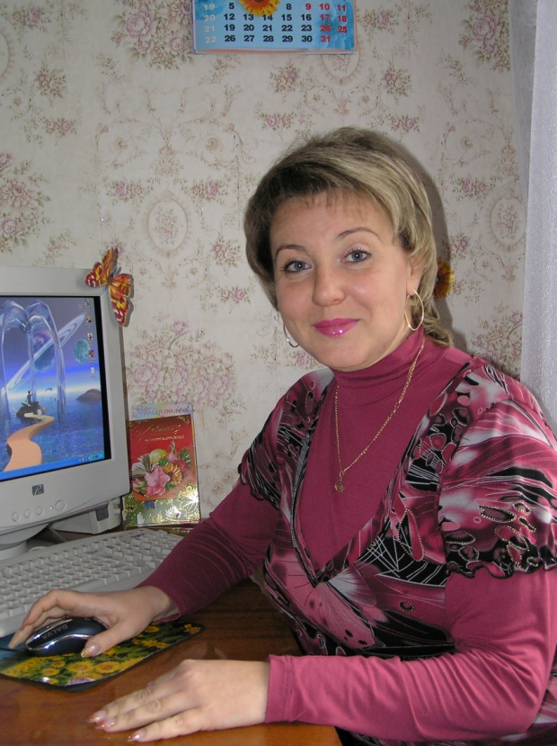 | Манаенкова Наталья Владимировна — учитель русского языка и литературы, возглавляет методическое объединение учителей-словесников. Постоянно находится в творческом поиске, что способствует улучшению результатов обучения и воспитания, активно внедряет современные инновационные технологии. На её уроках дети всегда испытывают чувства удивления, восхищения, радость познания. Этому способствует сама организация уроков, где царит серьёзная, исследовательская атмосфера. Грамотная, яркая, эмоциональная речь Натальи Владимировны помогает с первой минуты увлечь учащихся в таинственный мир художественного творчества. Она мастерски пользуется словесными, наглядными и практическими приёмами обучения. Принимает активное участие в общешкольных мероприятиях, областных семинарах. Любовь к делу, требовательность позволяют ей успешно направлять и проводить работу методического объединения.
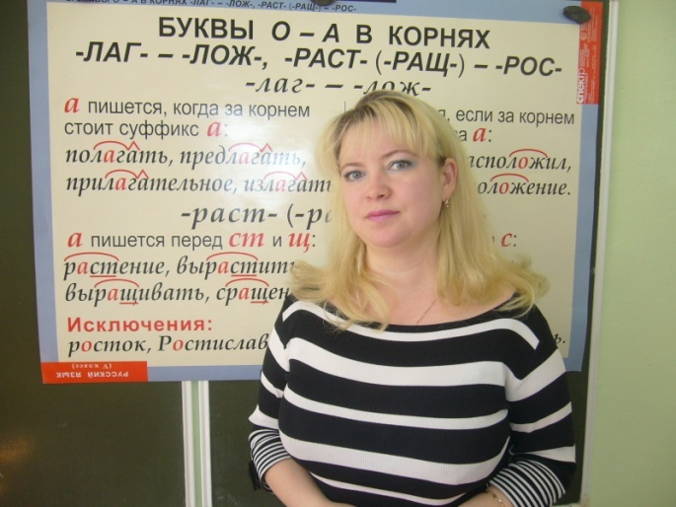 | Круглова Наталия Владимировна постоянно стремится познать новое в методике преподавания своего предмета, ее уроки отвечают современным требованиям. Большое внимание уделяет на своих уроках развитию познавательных способностей учащихся: памяти, воображения, общего исторического мышления, устной и письменной речи. Эффективно использует нетрадиционные формы ведения урока: лекция, семинар, конференция. Стремясь выявить интерес к предмету, использует коллективные и индивидуальные формы работы на уроке, часто применяет игровой дидактический материал.
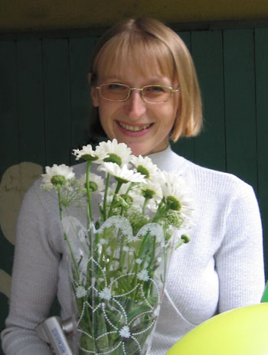 | Аленичева Елена Викторовна – учитель английского и немецкого языков. Основными задачами считает развитие у учащихся потребности использовать чужой язык для самообразования, самореализации и социальной адаптации; приобщения воспитанников к культуре и традициям стран изучаемого языка и воспитание гордости за родную страну; Развитие стремления к взаимопониманию и терпимому отношению к людям.

